问题

Redis6有多个版本，需要先查找有哪些版本

在两台主机搭建macvlan时，两台主机子网地址和网关需要相同，分别用的虚拟机网卡名

这里的子网地址与虚拟机IP不相同，刚开始就是错在用的是虚拟机ip和网关，具体如下：

docker network create -d macvlan --subnet=192.168.218.195/24 --gateway=192.168.218.2 -o parent=etho16777736 macvlan1

docker network create -d macvlan --subnet=192.168.218.196/24 --gateway=192.168.218.2 -o parent=ens33 macvlan1

建立启动容器时，

docker run后面要加上 --network macvlan1

IP也用的虚拟机ip.

进入容器后，将主机ip配置到从机上之后，一直显示master_link_status: down

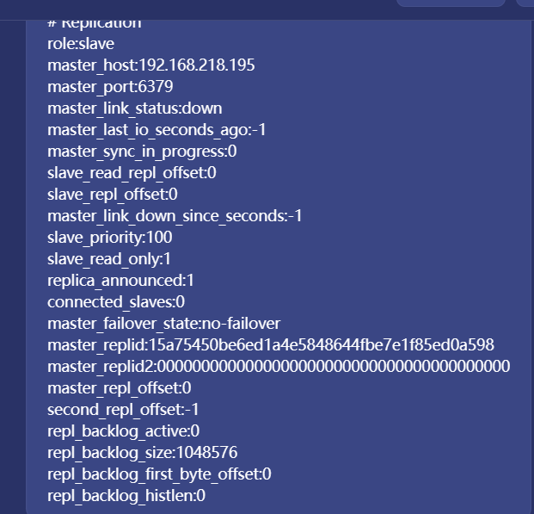

错误日志显示

Error condition on socket for SYNC: Connection refused

查找很多方法还是无法启动。之后将macvlan,和容器删除重新创建，修改子网地址与网关后，经实验建立主从连接成功。